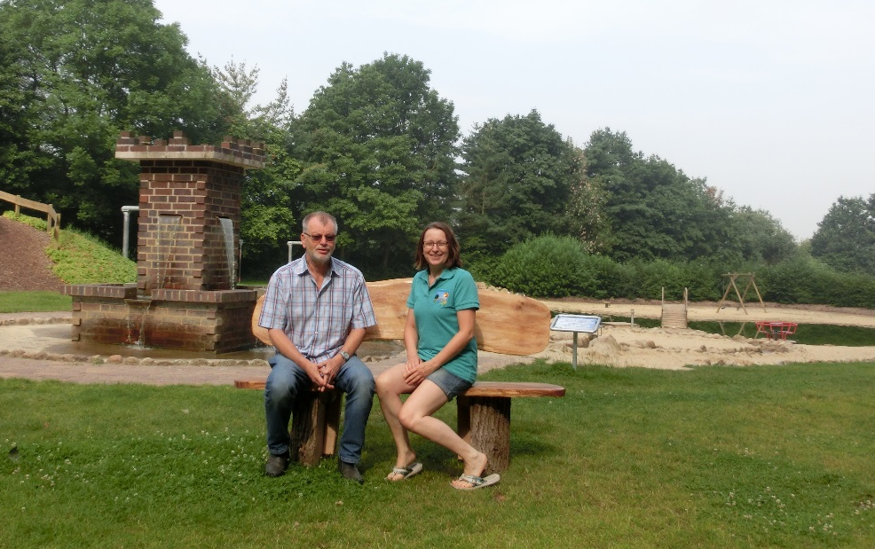
Jupp Mooij und Sabine Sievers auf der gespendeten Bank

Landtouristik SG Selsingen eV spendet Bank für den Spiel- und Wasserpark
Farven. Der 1. Vorsitzende der Landtouristik SG Selsingen eV stellte kürzlich bei der Übergabe der Plakette für den Spiel- und Wasserpark in Farven als einen der 99 Lieblingsplätze in der Metropolregion Hamburg fest, dass für die vielen Besucher weitere Sitzgelegenheiten erforderlich wären. Kurzerhand wurde beschlossen hier aus dem vorhandenen Spendentopf der Landtouristik für eben solche Sitzgelegenheiten eine Bank für den Park zu erwerben und diese dem Bürgerverein Farven 2011 eV als Betreiber des Parks zu spenden. Sabine Sievers, 1. Vorsitzende von Farven 2011 eV, freute sich über dieses Geschenk und hatte auch gleich einen passenden Platz ausgesucht. Es stehen zwar schon Strandkörbe, Picknickgarnituren und auch Bänke für unsere Gäste bereit, aber es reicht oft nicht aus. Viele Familien sind darauf vorbereitet und bringen sich Decken mit. Doch von einer so schönen Bank den Blick über unseren wunderschönen Park zu genießen ist natürlich etwas Besonderes, so Sievers. Bereits durch die Auszeichnung und nun auch durch die Spende dieser Bank erfahren wir immer wieder was für eine tolle Sache wir hier geschaffen haben. Dass unser Einsatz sich lohnt zeigt die stetig wachsende Zahl der Besucher die immer wieder gerne zu uns kommen. Vielen Dank an die Landtouristik SG Selsingen eV, ihr habt uns mit dieser Spende eine Freude bereitet.

